一年级下册数学解决问题100道

一.解答题(共100题，共574分)
1.小明家养了母鸡15只，公鸡8只，小明家的公鸡比母鸡少几只？
2.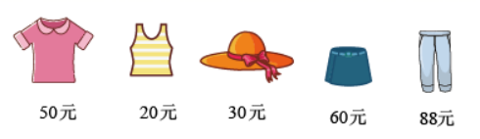
（1）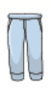比贵多少元？
（2）便宜多少钱就和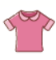的价钱同样多？
（3）丽丽付了90元钱正好买了两件衣服，她买了哪两件衣服？
3.草地上有12只绵羊和8只山羊，山羊比绵羊少几只？

4.老师留了16道计算题，小红还要做7道才能完成作业，猜一猜小红已经做了几道？
5.逛商场。
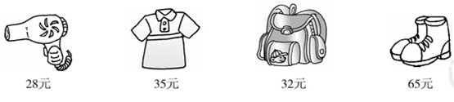
（1）买一件T恤付2张20元，应找回多少元？
（2）买哪两样物品正好用100元？
（3）请你再提出一个数学问题并解答。
6.图书室一共有96本书，其中故事书有30本。上周借出4本，图书室还剩多少本书？
7.每人套中两个玩具，小红得了28分，小刚得了30分。
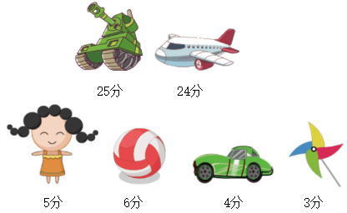
（1）小红可能套中了哪两个玩具？
（2）小刚可能套中了哪两个玩具？
8.三位同学一共浇26棵树，小刚浇了8棵，小明浇了12棵，小强浇了多少棵？
9.第一小组有9个同学，每人浇6棵树。
（1）第一小组共浇了多少棵树？
（2）第二小组浇了50棵树，第一小组比第二小组多浇多少棵树。
10.一（5）班参加课外兴趣小组人数如下：足球小组：15人，跳绳小组：7人，篮球小组：8人。
（1）参加足球小组比篮球小组多几人？
（2）跳绳小组和篮球小组一共有多少人？
11.树上原来有25只小鸟，先往东边飞走8只，后又往西边飞走15只，一共飞走了多少只？
12.扫地的有多少人？
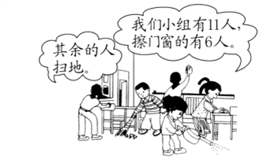
□○□＝□（人）
答：扫地的有_____人。
13.汽车站有40辆，第一次开走20辆，第二次开走10辆，两次共开走多少辆？
14.解决问题。
（1）小永有11枚邮票，送给小华2枚，还剩多少枚邮票？
（2）小兰有11本练习本，用了9本，还剩几本练习本？
15.一本书有70页，我还有30页没看，我看了多少页？
16.一(2)班共有15个小朋友参加表演,其中有8个小朋友合唱,还有几个小朋友表演其他节目?
17.爸爸买了一些香蕉，吃了7个后还剩45个，爸爸一共买了多少个香蕉？
18.一个加数是45，另一个加数比它多5，另一个加数是多少？
19.请提出问题，并解答。
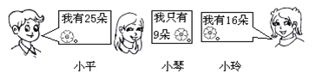
20.小丁丁有13本书，送掉7本，还剩几本书？
21.萝卜有12筐，土豆比萝卜少3筐。土豆有多少筐？
22.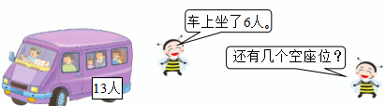
□○□＝□（个
23.阅览室中的数学问题。
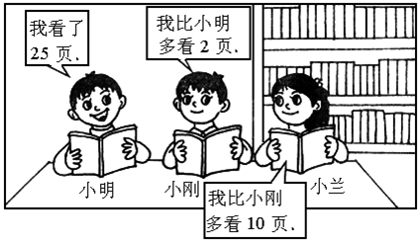
（1）小刚看了多少页？
______ ______ ________＝ ______(页)
（2）小兰看了多少页？
______ ______ ________＝ ______(页)
（3）你还能提出什么问题？把提出的问题写在下面，并解答出来。
提出的问题：________________________？
24.小红做了多少面小旗？
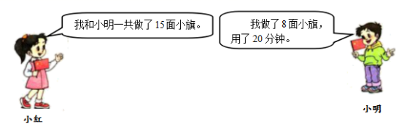
25.飞机场上第一次飞走12架 ，第二次飞走6架，两次共飞走多少架？
26.想一想，算一算。
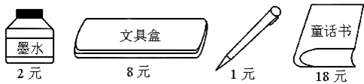
（1）买一瓶墨水和一个文具盒应付多少钱？
（2）买一本童话书和一瓶墨水应付多少钱？
（3）买一支铅笔和一个文具盒应付多少钱？
（4）小明用10元钱去买一个文具盒，应找回多少钱？
27.一盒水彩笔12元，一个调色盘4元，买这两样需要多少钱？我付给售货员20元，还要找回多少元？
28.杏树有23棵，梨树比杏树多7棵。梨树有多少棵？

29.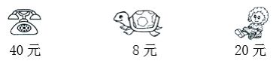
小雨拿了50元，买一个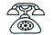和一只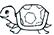，钱够吗？
30.一支牙膏2元2角，一把牙刷1元，一把牙刷比一支牙膏便宜多少钱？
31.妈妈买了14个苹果，小明吃了2个，请问还剩下几个?
32.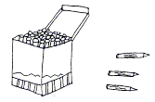
盒里还有25枝，一共有多少枝蜡笔？
33.幼儿园有一些苹果，发给小朋友吃了8个，还剩25个。幼儿园原来有多少个苹果？
34.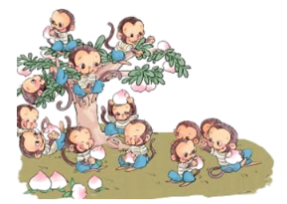
（1）一共摘了13个桃子，吃了9个，还剩几个？
□○□＝□（个）
（2）一共有13只猴子，树上有4只，树下有多少只？
□○□＝□（只）
35.果园里有桃树16棵，梨树7棵，果园里的梨树比桃树少几棵?
36.王奶奶养了28只母鸡，养的公鸡比母鸡少9只。公鸡有的多少只?
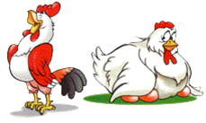
37.大生有23个气球, 里面有8个红气球, 其余的是黄气球, 黄气球有多少个?
38.一年级有52名同学，准备乘两辆车去公园，一辆车已经坐上了30名同学，另一辆车要坐多少人？
39.共有42条鱼，10条鱼放一个鱼缸，可以放满几个鱼缸?
40.看图解答：
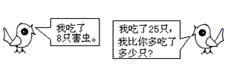
41.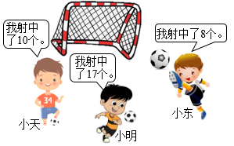
（1）小东比小明少射中多少个？
□○□＝□（ ）
（2）你还能提出什么问题并解答。
______________________________
□○□＝□（ ）
42.车上原来有12个人，先下去了4个人，又上来了5个人，现在有几个人？
43.王老师买故事书用去5元钱，买科技书用去3元2角，他付给营业员10元。
（1）王老师一共用去多少钱？
（2）应找回多少钱？
44.小军做了30个，小华做了37个，小军再做多少个就和小华同样多？
45.玩具飞机60元，玩具汽车的价钱比玩具飞机便宜一些，玩具汽车可能要多少元?
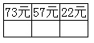
46.18个同学排队做操，明明的右边有10人，他的左边有几个？
47.河岸上原有18只 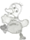，下到河里一些后，河岸上还有9只。下到河里的 有多少只?
48.金鱼缸里有13条红金鱼，5条花金鱼。花金鱼再买几条就和红金鱼同样多?
49.有20名运动员和6名教练,一箱矿泉水共有24,每人1瓶,够吗?
50.衬衣：47元 帽子：8元 裤子：54元 鞋子：28元
①爸爸给小明买了一顶帽子和一双鞋，一共用了多少钱？
②衬衣比裤子便宜多少钱？
③爸爸买一件衬衣，付出50元，应找回多少钱？
51.爸爸、妈妈比赛跳绳，每人跳3次，总分高的获胜。(每跳1下记1分)
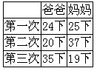
（1）比一比，你能直接看出谁获胜了吗？
（2）算一算，他们分别得了多少分？到底谁获胜了？
52.小伟有2元3角钱，买了1本书用去2元，还剩多少钱？
53.算一算。
以上内容仅为本文档的试下载部分，为可阅读页数的一半内容。如要下载或阅读全文，请访问：https://d.book118.com/306153153015010040

